ΣΥΛΛΟΓΟΣ ΕΚΠΑΙΔΕΥΤΙΚΩΝ Καλαμάτα, 24 -02- 2022
ΠΡΩΤ/ΘΜΙΑΣ ΕΚΠ/ΣΗΣ ΜΕΣΣΗΝΙΑΣ
Π. ΚΑΙΣΑΡΗ 8 [ 1^{ος} Όροφος ] Προς: Τα μέλη μας
24100 ΚΑΛΑΜΑΤΑ Κοιν: ΔΟΕ, ΟΛΜΕ, ΣΥΛΛΟΓΟΥΣ EΚΠ/ΚΩΝ Π.Ε.
ΤΗΛ. 6977210336 -6975068531

Καμιά κύρωση - καμιά ποινή σε όσες/ους αγωνίζονται ενάντια στην αξιολόγηση και τη διάλυση του δημόσιου σχολείου!

Το Δ.Σ. του Συλλόγου μας εκφράζει την αλληλεγγύη του προς τους συναδέλφους-ισσες διευθυντ(ρι)ες-προϊσταμένες-ους που μαζί με τους συλλόγους διδασκόντων των αντίστοιχων σχολείων συμμετέχουν κατά κύριο λόγο στην Απεργία-Αποχή που κήρυξαν τα πρωτοβάθμια σωματεία τους και δεν ανάρτησαν αξιολόγηση στις πλατφόρμες του ΙΕΠ. Συμπαραστεκόμαστε στους 114 Διευθυντές/ντριες, Προϊσταμένους/ες που τίμησαν τον εκπαιδευτικό και παιδαγωγικό τους ρόλο ενάντια στην κατηγοριοποίηση, υποχρηματοδότηση και προσαρμογη του σχολείου στις ανάγκες της αγοράς.
Το Υπουργείο προχώρησε σε μια πρωτοφανή πράξη αυταρχισμού, απολυταρχίας και δεσποτισμού, παράνομη πράξη ποινικοποίησης του απεργιακού δικαιώματος. Αφού οι απειλές και οι εκβιασμοί δεν έπιασαν μέχρι τώρα, προχώρησε ένα βήμα παρακάτω. Έγγραφα -αποφάσεις στέλνονται απευθείας σε διευθυντ(ρι)ες-προϊσταμένες-ους που συνεχίζουν την νόμιμα προκηρυγμένη απεργία των σωματείων τους. Τα έγγραφα αυτά κάνουν λόγο για εφαρμογή διατάξεων του νόμου 4823/21 και για «αποφάσεις» που αφορούν το πάγωμα των ΜΚ και της υπηρεσιακής εξέλιξης.
Με αυτό τον τρόπο ποινικοποιείται ο αγώνας, καταστρατηγείται το δικαίωμα στην απεργία και αποτελεί βήμα αντιδημοκρατικής εκτροπής!
Τα συγκεκριμένα πρωτοβάθμια σωματεία έχουν νόμιμα προκηρύξει απεργία-αποχή και έχουν γνωστοποιήσει με απευθείας αποστολή εξωδίκων και με δημόσιο τρόπο όλα τα τυπικά βήματα και τις διαδικασίες ότι είναι σε εξέλιξη η ΑΑ. Με βάση αυτό, η μη ανάρτηση αποτίμησης και προγραμματισμού αποτελεί συνταγματικά κατοχυρωμένο δικαίωμα των διευθυντών/ντριών, προϊσταμένων! Οι συναδέλφισσες/οι υλοποιούν τη συλλογική απόφαση του Συλλόγου Διδασκόντων στα πλαίσια της εφαρμογής από όλους της απόφασης του σωματείου τους.
Η επιλογή του υπουργείου να επιβάλλει κυρώσεις σε απεργούς στοχεύει στην τρομοκράτηση και την υποταγή. Ακόμη και η ελάχιστη κύρωση σηματοδοτεί την προσβολή του δικαιώματος στην απεργία. Δηλαδή το ΥΠΑΙΘ και η κυβέρνηση μπαίνει σε τροχιά πλήρους κατάργησης του Συνταγματικού δικαιώματος της απεργίας. Οι κυρώσεις αυτές ξεκινούν μια «νέα εποχή» που το υπουργείο και η κυβέρνηση θα εγκαλεί και θα επιβάλει κυρώσεις σε οποιανδήποτε απεργό και σε όποια μορφή απεργίας επιλέγει να συμμετέχει. Το ζήτημα αυτό είναι ακόμα πιο σοβαρό καθώς οι κυρώσεις σε απεργούς επιβάλλονται χωρίς να υπάρχει ακόμα και η τυπική δικαστική απόφαση που χαρακτηρίζει την απεργία παράνομη!!!
Ταυτόχρονα αυτή η αυθαιρεσία και ο αυταρχισμός αποδεικνύει ένα και μοναδικό πράγμα: Αποτελεί ζήτημα ζωής για τον κόσμο της εκπαίδευσης να αποτρέψει το ολέθριο κι αποτρόπαιο σχέδιο της εφαρμογής της αξιολόγησης!
Η τρομοκρατία δε θα περάσει! Δηλώνουμε ότι θα βρεθούμε στο πλευρό και θα υπερασπιστούμε κάθε εκπαιδευτικό που έχει αρνηθεί να μετέχει στη διαδικασία της αξιολόγησης με όποιο τρόπο, θα βρεθούμε στο πλευρό κάθε εκπαιδευτικού που δίνει την μάχη για την ύπαρξη του δημόσιου σχολείου.
Καλούμε τη ΔΟΕ και την ΟΛΜΕ να προχωρήσουν τώρα: σε κήρυξη Απεργίας Αποχής για να στηρίξουν τις αποφάσεις των πρωτοβάθμιων σωματείων και των απεργών, σε πολιτικές αποφάσεις καταγγελίας της κυβερνητικής επίθεσης στο απεργιακό δικαίωμα, να υπερασπίσουν κάθε συνάδελφο/ισσα που δεν συμμετέχει στην αξιολόγηση και να οργανώσουν τη συμπαράσταση διότι κάθε ενέργεια εναντίον αγωνιζόμενων συναδέλφων/ισσων πρέπει να αντιμετωπίζεται συλλογικά , να λογίζεται ως ενέργεια ενάντια σε όλο το εκπαιδευτικό και το συνδικαλιστικό κίνημα. Να δηλώσουν πλήρη συνδικαλιστική, νομική και οικονομική στήριξη των σωματείων και των εκπαιδευτικών.
Η απεργία είναι συνταγματικό μας δικαίωμα!
Η ποινικοποποίηση της απεργίας δε θα περάσει!

Για το Δ.Σ. του Συλλόγου

Η Πρόεδρος Ο Γεν. Γραμματέας
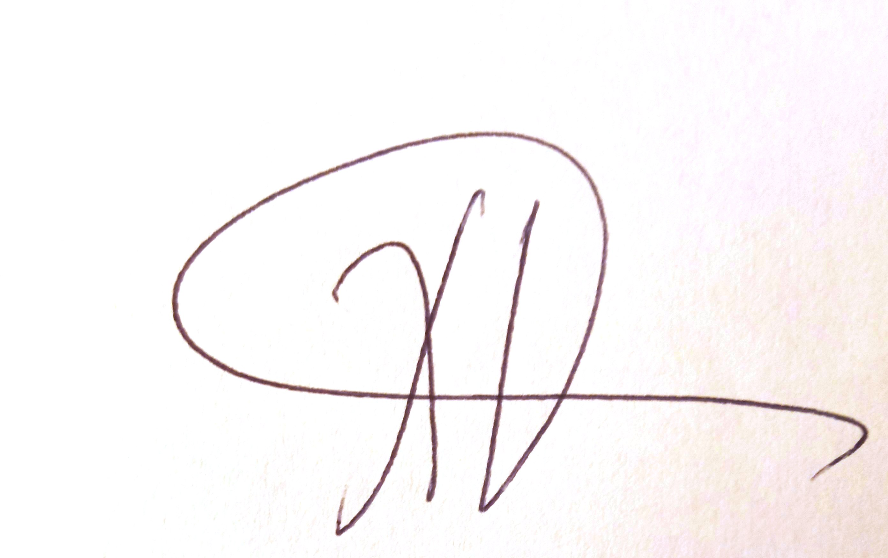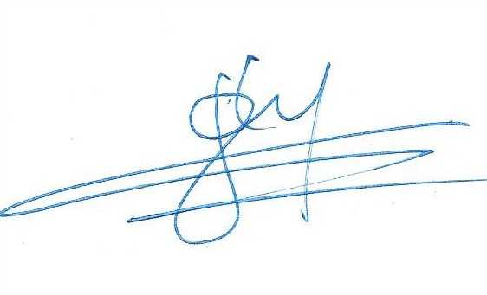
Λαδά Χριστίνα Ψαλλίδας Διονύσιος

